Образцы библиографического описания (последовательность)
• Официальные и директивные материалы (Федеральные законы, постановления Правительства, приказы, положения, рекомендации Министерства и ведомств РФ)
• Нормативно-технические документы (ГОСТы, СНиПы, САНПины и т.д.)
• Книги
• Неопубликованные материалы (диссертации, авторефераты)
• Электронные ресурсы
• Составные части документа (статьи: из книги, из газеты, из журнала, из продолжающихся изданий, рецензия)

В алфавитном порядке!

Пример оформления нормативно-правовых (законодательных) актов в списке литературы

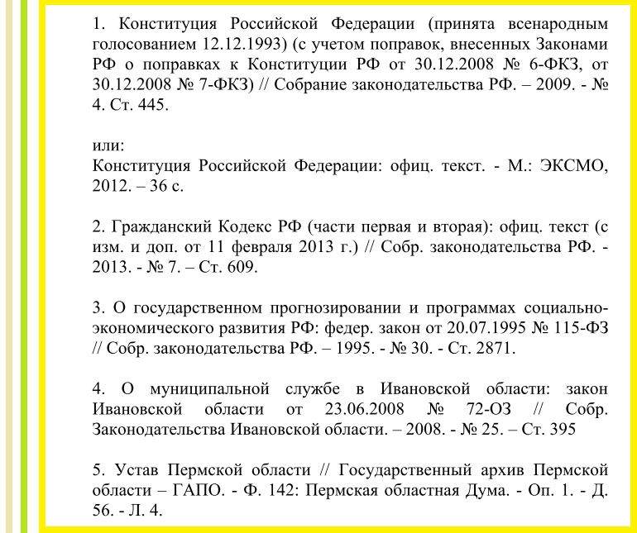

Пример оформления книг в библиографическом списке
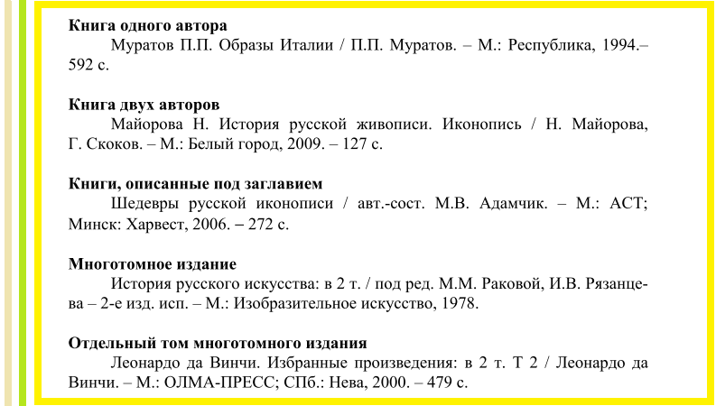

Образец оформления Интернет-ресурсов в списке литературы

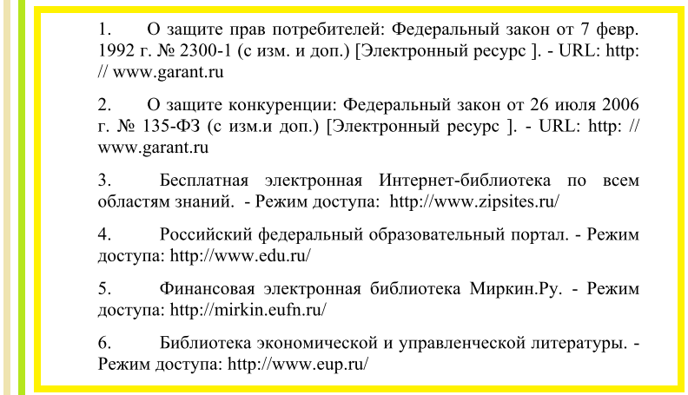

Образец оформления статей из журналов и сборников в библиографическом списке

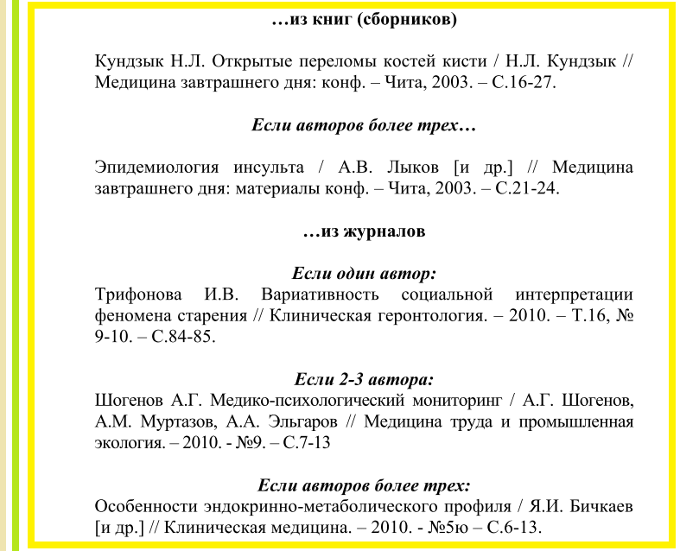

Пример оформления источников в списке литературы

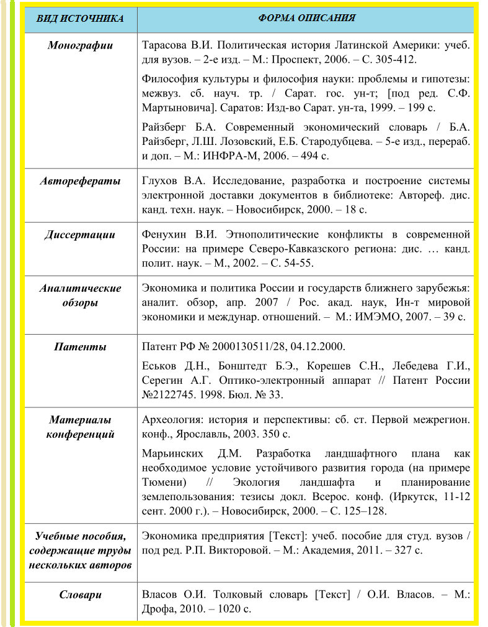

Библиографические ссылки
Библиографическая ссылка — совокупность библиографических сведений о цитируемом, рассматриваемом или упоминаемом в тексте документа другом документе. Библиографическая ссылка является частью справочного аппарата документа и служит источником библиографической информации о документах — объектах ссылки.
Ссылки составляют по ГОСТу Р 7.05–2008 «Библиографическая ссылка. Общие требования и правила составления»

По месту расположения в документе различают библиографические ссылки:

Внутритекстовые ссылки. Внутритекстовая библиографическая ссылка содержит сведения об объекте ссылки, не включенные в текст документа. Внутритекстовую ссылку заключают в круглые скобки. Например: (Экономика машиностроительного производства / Зайцев В. А. [и др.].— М.: Изд-во МГИУ, 2007). После использования ссылки, цитаты и т. п. в круглых скобках указываются лишь выходные данные и номер страницы. Например: Культура Западной Европы в эпоху Раннего и Классического Средневековья подробно рассмотрена в книге “Культурология. История мировой культуры” под ред. А. Н. Марковой (М., 1998).

Подстрочные ссылки располагаются в конце каждой страницы. В этом случае для связи с текстом используются знаки в виде звездочки или цифры. Например: В тексте: Дошедшие до нас памятники, чаще всего представлены летописными сводами*
В сноске: ____________
* Культурология. История мировой культуры. М., 1998.° C. 199. или
* Культурология. История мировой культуры.— М., 1998.— С. 199.

Повторяющиеся сведения. Если в повторяющихся библиографических записях совпадают сведения, то во 2-ой и последних записях их заменяют словами “То же”, “Там же”.

Затекстовые ссылки оформляются как перечень библиографических записей, помещенных после текста документа или его составной части. Связь библиографического списка с текстом может осуществляться по номерам записей в списке. Такие номера в тексте работы заключаются в квадратные [ ] скобки, через запятую указываются страницы, где расположена цитата. Цифры в них указывают, под каким номером следует в библиографическом списке искать нужный документ. Например: [34,° C.78]

